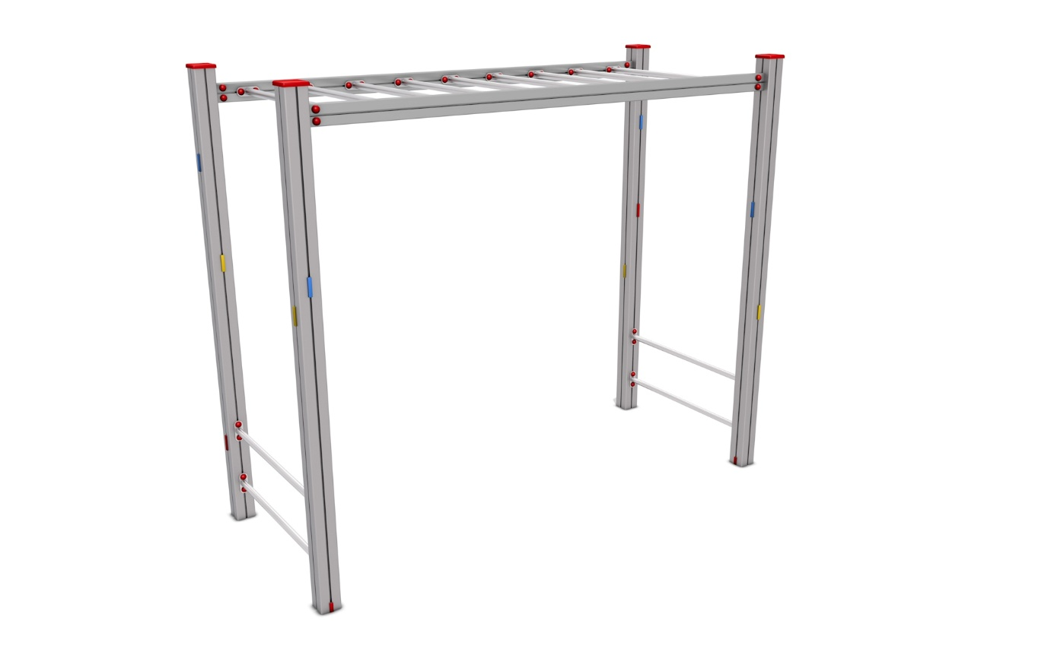

SB 012 AL

SPORTOVNÍ A
BALANČNÍ PRVKY

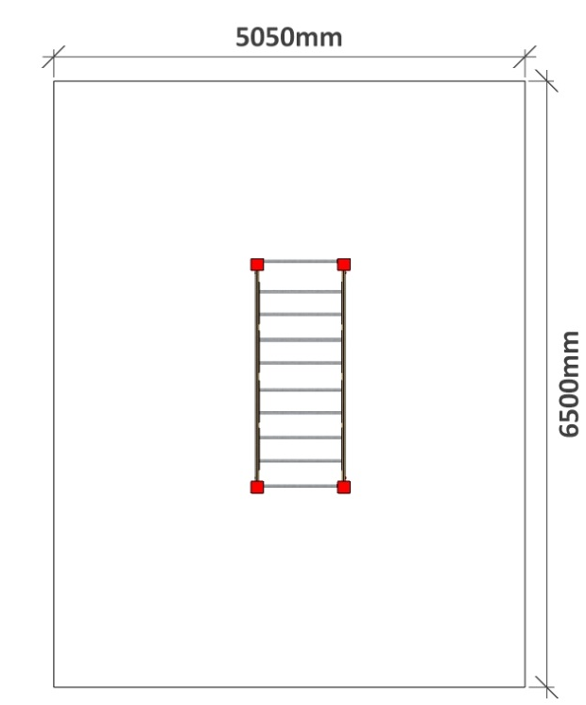
3 – 14 let věková kategorie.
Do 6 let doporučujeme dozor odpovědné osoby.
Umístění zařízení v exteriéru a povrch dle ČSN EN 1176 v platném znění
Zařízení certifikováno dle ČSN EN 1176

Rozměr zařízení (d x š x v)
2,5 x 1,05 x 2 m
Bezpečnostní zóna 6,5 x 5,05 m
(je nutné vybudování dopadové plochy)
Plocha 32,825 m2
Obvod 23,1 m
Výška volného pádu 1,8 m

Obrázek je pouze ilustrační.

